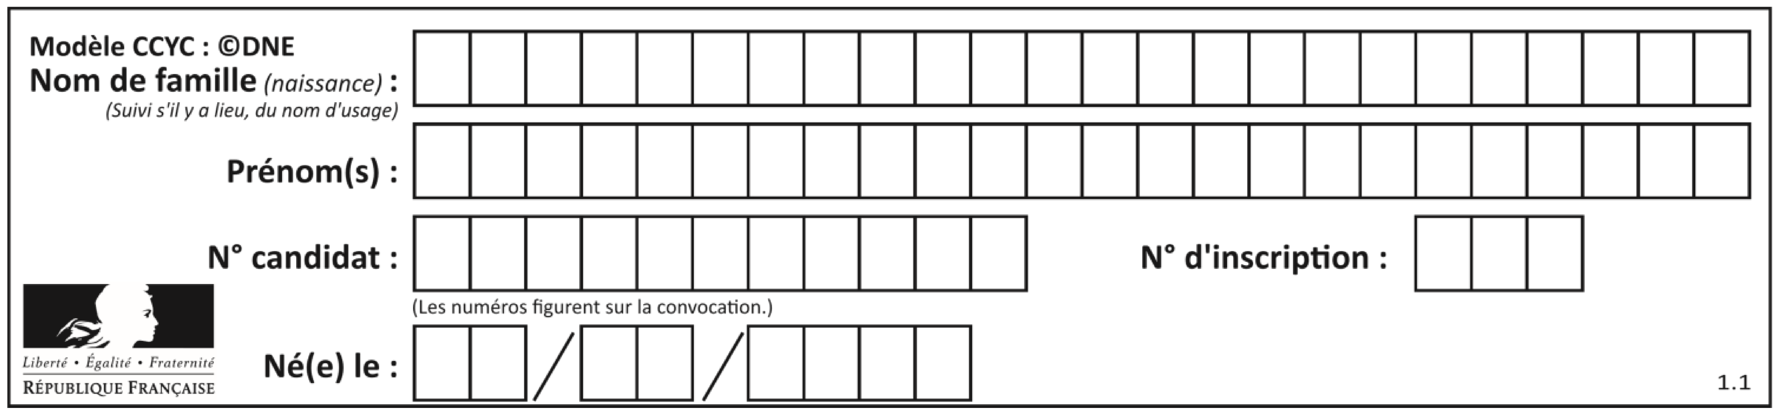

L E T E L L I E R

H E N R Y

- - - - - - - - - - -

2 9

0 5

2 0 0 2

# # #

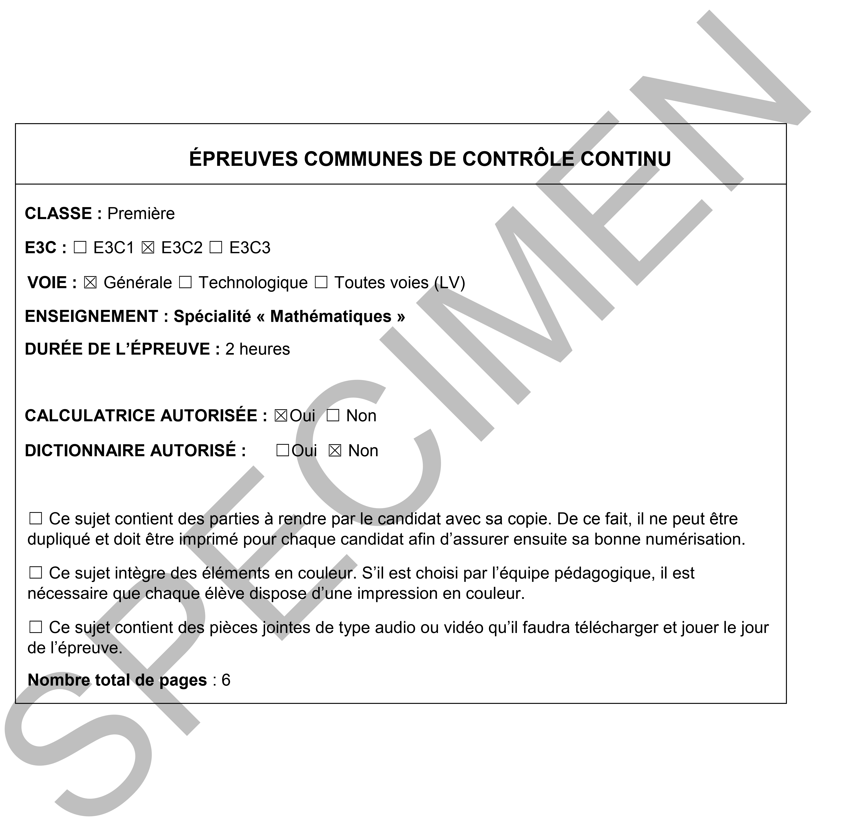

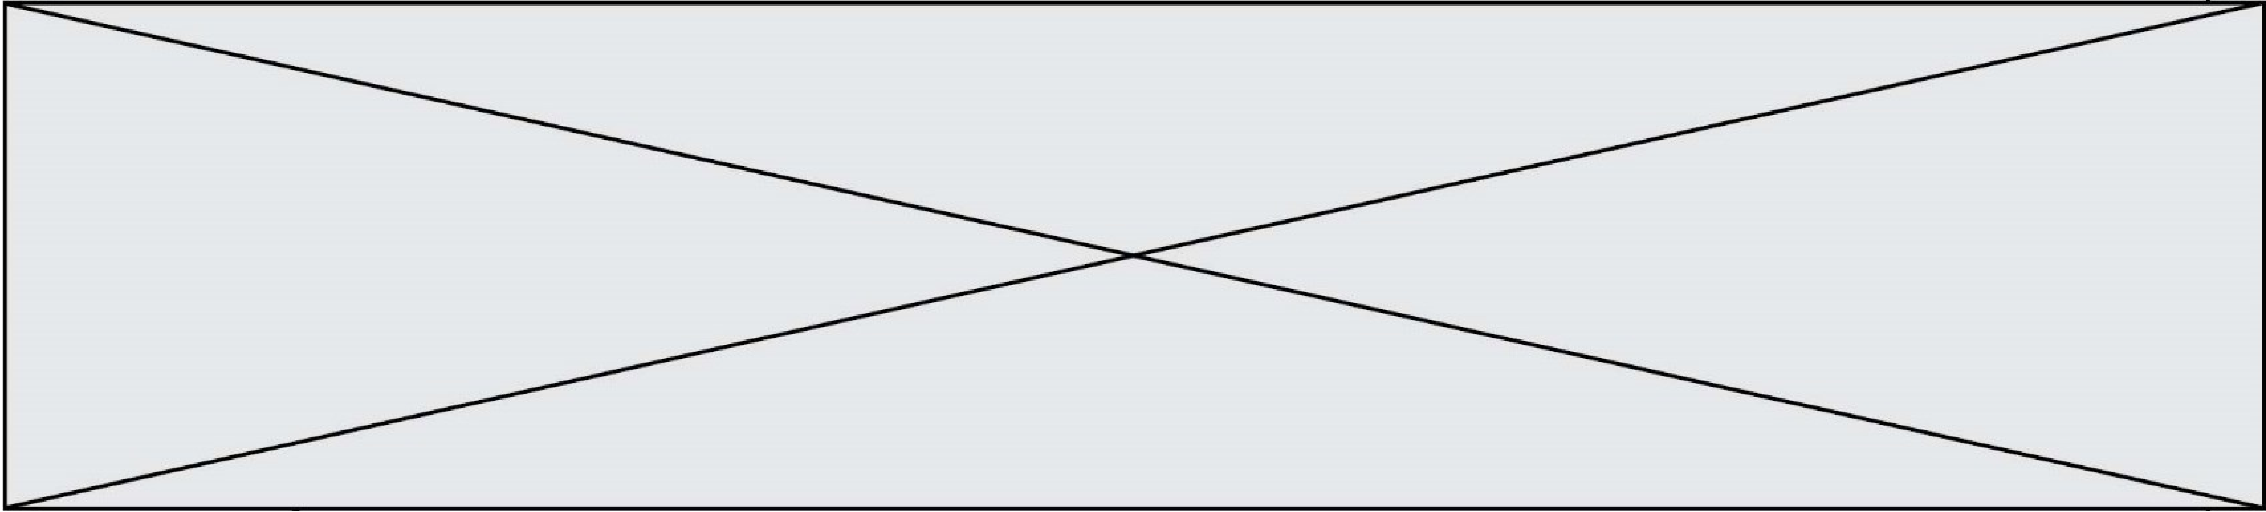

**Exercice 1 (5 points) :**

*Cet exercice est un questionnaire à choix multiples (QCM). Les* ***cinq*** *questions sont indépendantes. Pour chacune des questions, une seule des quatre réponses est exacte. Le candidat indiquera sur sa copie le numéro de la question et la lettre correspondant à la réponse exacte.* ***Aucune justification n’est demandée****. Une réponse exacte rapporte un point, une réponse fausse ou une absence de réponse ne rapporte ni n’enlève aucun point.*

**Question 1 :**Pour 𝑥 pièces produites, le coût de fabrication 𝐶(𝑥), en milliers d’euros est donné par :

𝐶(𝑥) = 0,01𝑥3 - 0,135𝑥2 + 0,6𝑥 + 15, avec 𝑥 ∊ [0 ; 30].

Pour 2 pièces produites, le coût de fabrication en euros est :

|  |  |  |  |
| --- | --- | --- | --- |
| **a)** 15,74 | **b)** 157,4 | **c)** 1574 | **d)** 15 740 |

**Question 2 :**Soit 𝑓 une fonction polynôme du second degré donnée, pour tout nombre réel 𝑥 par

𝑓(𝑥) = 𝑎𝑥2 + 𝑏𝑥 + 𝑐, où 𝑎, 𝑏, 𝑐 sont réels. On note Δ son discriminant. On donne ci-dessous 𝐶𝑓 la courbe représentative de 𝑓 et on suppose qu’elle admet l’axe des abscisses comme tangente en un de ses points.

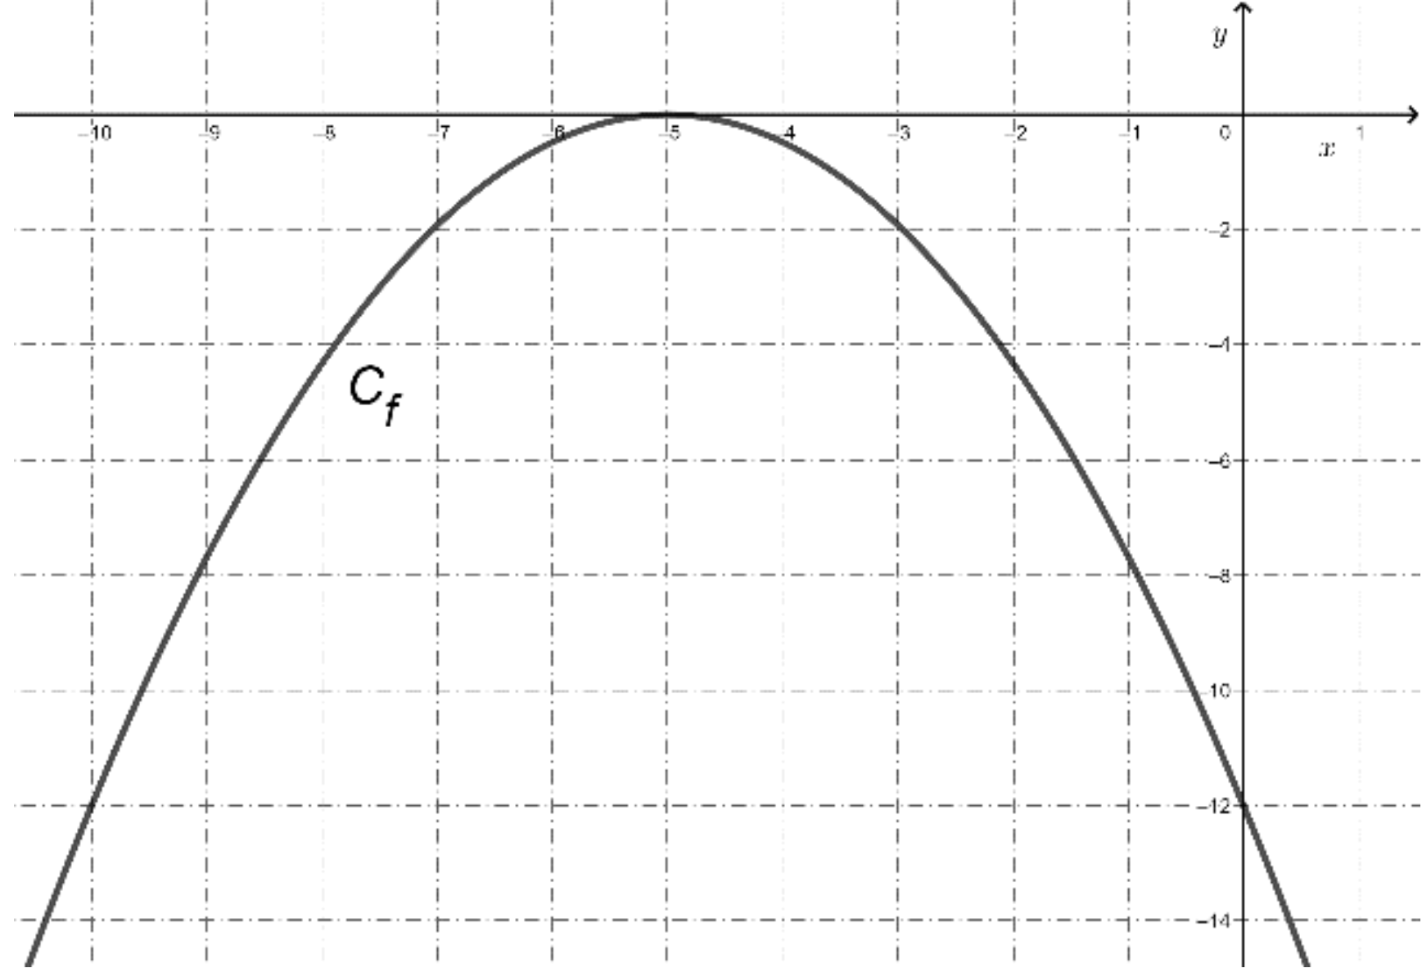

On peut affirmer que :

|  |  |  |  |
| --- | --- | --- | --- |
| **a)** 𝑎 < 0 et 𝛥 < 0 | **b)**  α>0 et ∆=0 | **c)** 𝑎 < 0 et 𝛥 = 0 | **d)** 𝑎 < 0 et 𝛥 > 0 |



**Question 3**cos (𝑥 + ) est égal à :

|  |  |  |  |
| --- | --- | --- | --- |
| **a)** cos(𝑥) - sin(𝑥) | **b)** cos | **c)** sin(𝑥) | **d)** -sin(𝑥) |

**Question 4**Dans le plan rapporté à un repère orthonormé, on donne les points A(-7 ; 4) et B( 1 ; -2).  
Le cercle Γ de diamètre [AB] admet comme équation dans ce repère :

|  |  |
| --- | --- |
| **a)** (𝑥 + 7)² + (𝑦 - 4)² = 100 | **b)** (𝑥 + 3)² + (𝑦 - 1)² = 25 |
| **c)** (𝑥 + 3)² + (𝑦 - 1)² = 100 | **d)** (𝑥 + 7)² + (𝑦 - 4)² = 25 |

**Question 5**Dans le plan rapporté à un repère orthonormé, les droites D et D’ d’équations cartésiennes  
respectives 3𝑥 + 2𝑦 - 1 = 0 et 6𝑥 + 4𝑦 + 2 = 0 sont :

|  |  |  |  |
| --- | --- | --- | --- |
| **a)** sécantes et non perpendiculaires | **b)** confondues | **c)** strictement parallèles | **d)** perpendiculaires |



**Exercice 2 (5 points) :**

Une collectivité locale octroie une subvention de 116 610 € pour le forage d’une nappe d’eau souterraine. Une entreprise estime que le forage du premier mètre coûte 130 € ; le forage du deuxième mètre coûte 52 € de plus que celui du premier mètre ; le forage du troisième mètre coûte 52 € de plus que celui du deuxième mètre, etc. Plus généralement, le forage de chaque mètre supplémentaire coûte 52 € de plus que celui du mètre précédent. Pour tout entier 𝑛 supérieur ou égal à 1, on note : 𝑢𝑛 le coût du forage du 𝑛-ième mètre en euros et 𝑆 𝑛 le coût du forage de 𝑛 mètres en euros ; ainsi 𝑢1 = 130.

**1.** Calculer 𝑢2 et 𝑢3.

U1=130

U2=U1+52=182

U3=U2+52=234  
**2.** Préciser la nature de la suite (𝑢𝑛). En déduire l’expression de 𝑢𝑛 en fonction de 𝑛, pour tout 𝑛 entier naturel non nul.

Un est une suite arithmétique de raison r=52

Un=n+52  
**3.** Calculer 𝑆2 puis 𝑆3 .

S2=U1+U2=130+182=312€ pour 2 mètres.

S3=U1+U2+U3=312+234=546€ pour 3 mètres.

**4.** Afin de déterminer le nombre maximal de mètres que l’entreprise peut forer avec la subvention qui est octroyée, on considère la fonction Python suivante :

def nombre_metre(S):

C= 130

n=1

while C < S:

C += **52**

n +=1

return n

**Justification :**

Comme chaque forage coute 52 euro plus cher que sont précédent, il suffit donc de rajouter 52 euros à chaque tour dans la boucle pour obtenir la bonne somme à payer.

Compléter cet algorithme de sorte que l’exécution de la fonction nombre_metre(S) renvoie le nombre maximal de mètres que l’entreprise peut forer avec la subvention octroyée. Justifier votre réponse.

**5.** On admet que, pour tout entier naturel non nul, 𝑆𝑛 = 26𝑛2 + 104𝑛 . En déduire la valeur de 𝑛 que fournit la fonction Python donnée à la question **4.** On expliquera la démarche utilisée.

**Démarche utilisée :**Sn=116 610  
⬄26n²+104n-116 610=0  
⬄13n²+52n-58305=0  
S=52²-4*13*(-58 305)=3 034 564  
On trouve x=65

**Vérification :**

S65=26*65²+104*65=116 610

La fonction python fournit n=65.

L’entreprise peut forer 65 mètres.



**Exercice 3 (5 points) :**

**1.** On lance deux dés cubiques équilibrés « classiques » et on note les numéros apparaissant sur la face supérieure de chaque dé. Soit 𝑋 la variable aléatoire égale au produit des numéros apparaissant sur les deux faces. Le jeu est gagné si le produit des numéros apparaissant sur les faces supérieures des deux dés lancés est strictement inférieur à 10.

1. Donner les valeurs prises par la variable aléatoire 𝑋.

|  |  |  |  |  |  |  |
| --- | --- | --- | --- | --- | --- | --- |
| **dé2  dé1** | **1** | **2** | **3** | **4** | **5** | **6** |
| **1** | 1 | 2 | 3 | 4 | 5 | 6 |
| **2** | 2 | 4 | 6 | 8 | 10 | 12 |
| **3** | 3 | 6 | 9 | 12 | 15 | 18 |
| **4** | 4 | 8 | 12 | 16 | 20 | 24 |
| **5** | 5 | 10 | 15 | 20 | 25 | 30 |
| **6** | 6 | 12 | 18 | 24 | 30 | 36 |

X={1,2,3,4,5,6,7,8,9,10,12,15,16,18,20,24,25,30,36}

1. Déterminer la loi de probabilité de 𝑋.

|  |  |  |  |  |  |  |  |  |  |  |  |  |  |  |  |  |  |  |
| --- | --- | --- | --- | --- | --- | --- | --- | --- | --- | --- | --- | --- | --- | --- | --- | --- | --- | --- |
| **x** | 1 | 2 | 3 | 4 | 5 | 6 | 8 | 9 | 10 | 12 | 15 | 16 | 18 | 20 | 24 | 25 | 30 | 36 |
| **f(X=x)** |  |  |  |  |  |  |  |  |  |  |  |  |  |  |  |  |  |  |

La somme des probabilités fait bien =1.

1. Déterminer la probabilité de gagner.

P(X<10)=P(X=1)+P(X=2)+P(X=3)+P(X=4)+P(X=5)+P(X=6)+P(X=8)+P(X=9)

P(X<10)=

**2.** On lance à présent deux dés spéciaux : ce sont des dés cubiques parfaitement équilibrés dont les faces sont numérotées différemment des dés classiques.

* Les faces du premier dé sont numérotées avec les chiffres : 1, 2, 2, 3, 3, 4.
* Les faces du deuxième dé sont numérotées avec les chiffres : 1, 3, 4, 5, 6, 8.

On note 𝑌 la variable aléatoire égale au produit des numéros apparaissant sur les deux faces après lancer de ces deux dés spéciaux. Déterminer 𝑃(𝑌 < 10).

|  |  |  |  |  |  |  |
| --- | --- | --- | --- | --- | --- | --- |
| **dé2  dé1** | **1** | **2** | **2** | **3** | **3** | **4** |
| **1** | 1 | 2 | 2 | 3 | 3 | 4 |
| **3** | 3 | 6 | 6 | 9 | 9 | 12 |
| **4** | 4 | 8 | 8 | 12 | 12 | 16 |
| **5** | 5 | 10 | 10 | 15 | 15 | 20 |
| **6** | 6 | 12 | 12 | 18 | 18 | 24 |
| **8** | 8 | 16 | 16 | 24 | 24 | 32 |

P(Y<10)=.

**3.** Est-il préférable de jouer au jeu de la question **1** avec des dés classiques ou avec des dés spéciaux ?

On a autant de chance de gagner avec les dés classiques ou les dés spéciaux.



**Exercice 4 (5 points)**

Soit 𝑓 la fonction définie sur ℝ par : 𝑓(𝑥) = e2𝑥 + 6e𝑥 - 8𝑥 - 4

Dans le plan rapporté à un repère orthogonal, on considère :

• 𝐶𝑓 la courbe représentative de la fonction 𝑓

• 𝒟 la droite d’équation cartésienne 𝑦 = - 8𝑥 - 4.

**1.** Montrer que, pour tout 𝑥 ∈ ℝ, 𝑓′(𝑥) = 2(e𝑥 - 1)(e𝑥 + 4).

f est dérivable sur ℝ.

f’(x)=2e2x+6ex-8

or 2(ex-1)(ex+4)=2(e2x+4ex-1ex-4)=2(e2x+3ex-4)=2e2x+6ex-8

donc ∀x∈ℝ, f’(x)=2e2x+6ex-8=2(ex-1)(ex+4)

**2.** Étudier le signe 𝑓′(𝑥) sur ℝ .

∀x∈ℝ, 2(ex+4)>0 donc f’(x)est du signe de ex-1 : ex-1≥0 ⬄ex≥1 ⬄ex≥e0⬄x≥0

|  |  |
| --- | --- |
| x | -∞ 0 +∞ |
| f’(x) | - 0 + |

**3.** Dresser le tableau de variations de la fonction 𝑓 sur ℝ.

|  |  |
| --- | --- |
| (x) | -∞ 0 +∞ |
| f’(x) | - 0 + |
| f | -3 |

f(0)=e0+6e0-8*0-4=1+6-4=3

**4.** En déduire le signe de 𝑓(𝑥) sur ℝ.

∀x⊥ℝ, f(x)≥3 donc f(x)>0

|  |  |
| --- | --- |
| x | -∞ +∞ |
| f(x) | + |

**5.** La courbe 𝐶𝑓 et la droite 𝒟 ont-elles un point commun ? Justifier.

f(x)=-8x-4

⬄e2x+6ex-8x-4=-8x-4

⬄ e2x+6ex=0

Ce qui est impossible car ∀x∈ℝ, ex>0

Cf et D n’ont aucun point commun.

|  |
| --- |
| **ÉPREUVES COMMUNES DE CONTRÔLE CONTINU** |
| **CLASSE :** Première  **E3C :** ☐ E3C1 ☒ E3C2 ☐ E3C3  **VOIE :** ☒ Générale ☐ Technologique ☐ Toutes voies (LV) **ENSEIGNEMENT : Spécialité « Mathématiques » DURÉE DE L’ÉPREUVE :** 2 heures  **CALCULATRICE AUTORISÉE :** ☒Oui ☐ Non  **DICTIONNAIRE AUTORISÉ :** ☐Oui ☒ Non   * Ce sujet contient des parties à rendre par le candidat avec sa copie. De ce fait, il ne peut être dupliqué et doit être imprimé pour chaque candidat afin d’assurer ensuite sa bonne numérisation. * Ce sujet intègre des éléments en couleur. S’il est choisi par l’équipe pédagogique, il est nécessaire que chaque élève dispose d’une impression en couleur. * Ce sujet contient des pièces jointes de type audio ou vidéo qu’il faudra télécharger et jouer le jour de l’épreuve.   **Nombre total de pages** : 7 |

# Exercice 1 (5 points)

Cet exercice est un QCM (**Q**uestionnaire à **C**hoix **M**ultiples). Pour chacune des questions posées, une seule des quatre réponses est exacte. Recopier le numéro de la question et la réponse choisie. Aucune justiﬁcation n’est demandée. Une réponse exacte rapporte 1 point, une réponse fausse ou l’absence de réponse ne rapporte ni n’enlève de point. Une réponse multiple ne rapporte aucun point.

## Question 1

On considère la fonction 𝑓 définie sur **R** par :

𝑓(𝑥) = (𝑥 + 1)𝑒𝑥

La fonction dérivée f’ de f est donnée sur **R** par :

|  |  |  |  |
| --- | --- | --- | --- |
| **a.** 𝑓′(𝑥) = 𝑒𝑥 | **b.** f’(x)=(x+2)ex | **c.** f’(x)=-xex | **d.** f’(0) = 0 |

## Question 2

Pour tous réels 𝑎 et 𝑏, le nombre

|  |  |  |  |
| --- | --- | --- | --- |
| **a.** ea-b | **b.** | **c.** | **d.** ea-eb |

## Question 3

Soit (Un) une suite arithmétique telle que U3 = et U6 = 3. premier terme 𝑢0 et la raison 𝑅 de la suite sont :

|  |  |
| --- | --- |
| * 1. U0=6 et R= - | * 1. U0= et R=6 |
| **c.** U0=6 et R= | **d.** U0= et R= |

## Question 4

On considère le programme écrit en langage Python ci-dessous.

s=0

for i in range(51):

s=s+i

Quelle est la valeur contenue dans la variable s après exécution du programme ?

|  |  |  |  |
| --- | --- | --- | --- |
| **a.** 51 | **b.** 1326 | **c.** 1275 | **d.** 2500 |

**Question 5 :**

La valeur exacte de la somme S=1+++…+ est :

|  |  |  |  |
| --- | --- | --- | --- |
| **a.** 1,750030518 | **b.** 2- | **c.** 2- | **d.** 1,999969482 |

# Exercice 2 (5 points)

Un rameur est une machine d’exercice physique simulant les mouvements d’une personne qui fait de l’aviron.

Il est souvent utilisé pour l’entraînement sportif afin d’améliorer sa condition physique.

La courbe ci-dessous représente la puissance (en Watt) en fonction du temps (en dixième de seconde) développée par un rameur débutant.

**Partie A** : Répondre par lecture graphique aux deux questions suivantes

1. Quelle est la puissance maximale atteinte par ce rameur ? (Pmax(x;y))
2. Pendant combien de temps la puissance développée reste-t-elle au-dessus de 100 Watts ? (TPAM -Temps Puissance Au-dessus Max-)

Watts (W)

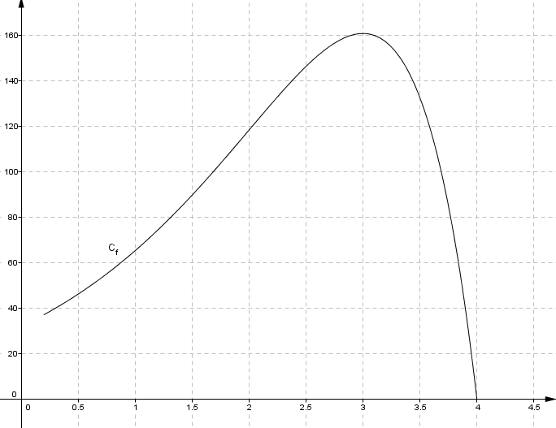

minutes (mn)

~2mn

~3,7

~1,7

TPAM

Pmax(3;160)

Seuil minimal d’analyse

**Partie B** : Modélisation par une fonction

On suppose que la courbe est la courbe représentative de la fonction 𝑓 définie sur l’intervalle [0,2;4] par :

𝑓(𝑥) = (-8𝑥 + 32)𝑒𝑥

On note f’ la fonction dérivée de f. On admet que pour tout réel 𝑥 de l’intervalle [0,2 ; 4],

𝑓′(𝑥) = (-8𝑥 + 24)e𝑥.

1. Étudier le signe de f’(x) puis en déduire les variations de f sur [0,2;4].

Pour tout x∈[0,2;4], ex>0 donc f’(x) est du signe de -8x+24

-8x+24>0 ⬄ -8x>-24 ⬄ x⬄x<3.

|  |  |
| --- | --- |
| x | 0,2 3 4 |
| f’(x) | + 0 - |
| f | f(3)  f(0,2) f(4) |

1. Déterminer la valeur exacte du maximum de la fonction 𝑓.

On suppose que le sportif améliore sa meilleure performance de 5 % tous les mois. Combien de mois d’entrainement seront-ils nécessaires pour qu’il dépasse les 200 W ?

La valeur du maximum de f est :

f(3)=(-8*3+32)e3=8e3.

f(3)≈161

On pose U0=161

On a Un+1=Un*=1,05Un.

(Un) est une suite géométrique de raison q=1,05 et de premier terme U0=161.

On cherche le premier entier n tel que Un>200.

Un programme Python donne n=5.

Au bout de 5 mois d’entrainement, sa puissance dépassera 200W.

# Exercice 3 (5 points)

Un magasin commercialise des canapés et des tables de salon.

Quand un client se présente, il achète au plus un canapé et au plus une table de salon.

Une étude a montré que :

* + la probabilité pour qu’un client achète un canapé est 0,24 ;
  + la probabilité pour qu’un client achète une table de salon quand il a acheté un canapé est 0,25 ;
  + la probabilité pour qu’un client achète une table de salon quand il n’achète pas de canapé est 0,1.

On choisit un client au hasard parmi ceux ayant participé à l’étude. On note :

* + 𝐶 l’événement « le client achète un canapé » et son événement contraire ;
  + 𝑇 l’événement « le client achète une table de salon » et son événement contraire.

1. Construire un arbre pondéré décrivant la situation.

0,25

T (x=1300€)

0,24

C

0,75

(x=1000€)

T (x=300€)

0,76

0,1

0,9

(x=0€)

1. Calculer la probabilité que le client achète un canapé et une table de salon.

P(C∩T)=P(C)*P(T)=0,24*0,25

P(C∩T)=0,06.

1. Montrer que la probabilité P(T) est égale à 0,136 .

D’après la formule des probabilités totales :

P(T)=P(C∩T)+P(∩T)

P(T)=0,24*0,25+0,76*0,1

P(T)=0,136

1. Dans ce magasin, le prix moyen d’un canapé est de 1000 € et le prix moyen d’une table de salon est de 300 €. On note 𝑋 la variable aléatoire correspondant à la somme payée par le client.
   1. Recopier et compléter le tableau suivant donnant la loi de probabilité de 𝑋 .

|  |  |  |  |  |
| --- | --- | --- | --- | --- |
| 𝑥𝑖 | 0 | 300 | 1000 | 1300 |
| 𝑃(𝑋 = 𝑥𝑖) | 0,76*0,9=0,684 | 0,76*0,1=0,076 | 0,24*0,75=0,180 | 0,24*0,25=0,060 |

* 1. Calculer l’espérance de 𝑋.

Donner une interprétation de ce nombre dans le contexte de l’exercice.

E(X)=0,684*0+0,076+0,180*1000+0,060*1300

E(X)=280,8

Le montant moyen d’une vente par client est de 280,8€

# Exercice 4 (5 points)

Le plan est rapporté à un repère orthonormé (O;,) d’unité 1 cm. On considère la droite D d’équation 𝑥 + 3𝑦 − 5 = 0.

1. Montrer que le point A de coordonnées (2; 1) appartient à la droite D et tracer la droite D dans le repère (O;,).

Pour x=α, 2+3y-5=0 donc 3y=5-2. 3y=3 d’où y=1.

A(2 ;1)∈D.

La droite D passe par les points A(2 ;1) et A’(5 ;0).

1. Montrer que la droite D’ passant par le point B de coordonnées (4; 2) et perpendiculaire à la droite D admet pour équation 3𝑥 − 𝑦 − 10 = 0.

D’ D donc un vecteur normal de D, , est un vecteur directeur de D’ : ax+by+c=0 avec -b=1 et a=3.

3x-1y+c=0

B(4 ;2)∈D’ donc 3*4-1*2+C=0

C=-10

D’où D’ : 3x-y-10=0

1. Soit H le projeté orthogonal de B sur la droite D. Déterminer, par le calcul, les coordonnées de H.

H=D∩D’

⬄ ⬄ ⬄ ⬄ ⬄

H(3,5;0,5)

1. On considère le cercle 𝒞 de diamètre [AB] et on note Ω son centre.
   1. Déterminer une équation de 𝒞 ; préciser son rayon et les coordonnées de Ω.

Ω et ΩA=

Ω et ΩA== 1

Equation de cercle :

(x-3)²+(y-1)²=1

* 1. Le point H appartient-il à 𝒞 ? Justifier.

(3,5-3)²+(0,5-1)²=(0,5)²+(-0,5)²=0,5≠1

Donc H∉C